**KARYA TULIS ILMIAH**

**GAMBARAN PEMAKAIAN ANTIBIOTIK PADA PENGOBATAN INFEKSI SALURAN PERNAFASAN AKUT (ISPA)**

**DI PUSKESMAS SIMPANG EMPAT**

**KECAMATAN SIMPANG EMPAT**

**KABUPATEN KARO**

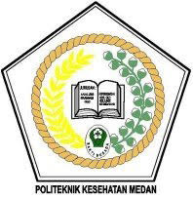

**HERAWATI BR SEMBIRING**

**P07539018135**

**POLITEKNIK KEMENTERIAN KESEHATAN MEDAN**

**JURUSAN FARMASI 2019**

**KARYA TULIS ILMIAH**

**GAMBARAN PEMAKAIAN ANTIBIOTIK PADA PENGOBATAN INFEKSI SALURAN PERNAFASAN AKUT (ISPA)**

**DI PUSKESMAS SIMPANG EMPAT**

**KECAMATAN SIMPANG EMPAT**

**KABUPATEN KARO**

Sebagai Syarat Menyelesaikan Pendidikan Program Studi

Diploma III Farmasi



**HERAWATI BR SEMBIRING**

**P07539018135**

**POLITEKNIK KEMENTERIAN KESEHATAN MEDAN**

**JURUSAN FARMASI 2019**